Toni sucht ein neues Zuhause!
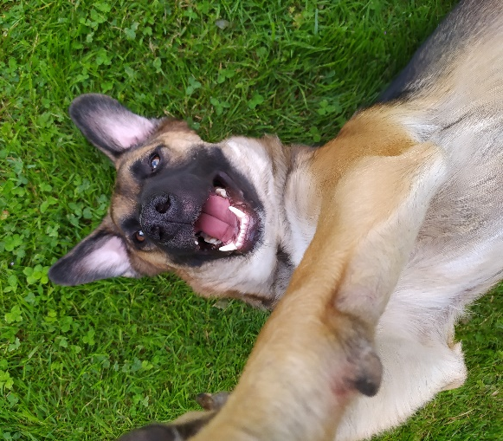
Rasse: Schäferhund Mischling
Geburtsdatum: 10.08.2018
Maße: SH 56 cm
Geimpft: ja
Gechipt: ja
Farbe: Braun/Schwarz
Gut zu Katzen: unbekannt
Gut zu Hunden: ja
Umgang mit Kindern: überfordert
Kontakt:
Christina Schneider-Busch
Schneider-busch@web.de
Mobil: 0151 591 45 002
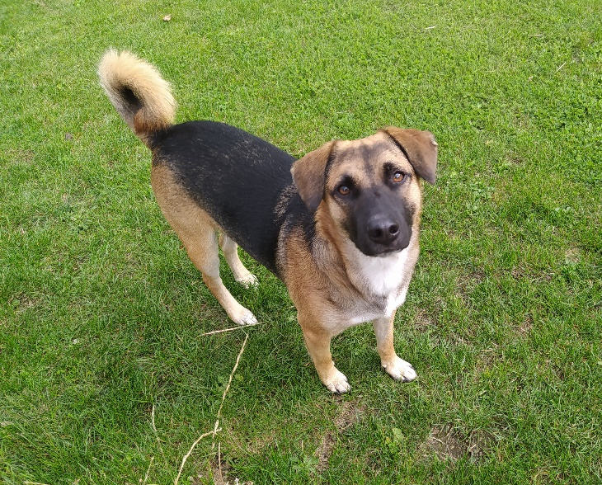

Wir suchen ein liebevolles und hundeerfahrenes Zuhause für unseren 5 Jahre alten Schäferhund-Mischling Toni. Mit seinen charakteristischen Schlappohren und einer Schulterhöhe von etwa 56 cm ist er nicht nur ein Hingucker, sondern auch gechipt, kastriert und an der Leine gut zu führen.
Geboren im August 2018, zeigt er eine große Vorliebe für ausgiebige Schlafphasen und leckeres Essen. Spielen zählt ebenso zu seinen Lieblingsbeschäftigungen, während er im Allgemeinen ein ruhiger Zeitgenosse ist und nur gelegentlich bellt – typischerweise, wenn Besuch kommt oder es Zeit für einen Spaziergang ist. Unsere Fellnase braucht etwas Zeit, um Vertrauen zu fassen, doch hat er sich erst einmal eingelebt, erweist er sich als treuer und höflicher Begleiter, sowohl Menschen als auch anderen Tieren gegenüber. Er liebt es von seinem Herrchen gestreichelt zu werden und ist jederzeit für Kuscheleinheiten zu begeistern. Sein soziales Wesen wird durch die Beherrschung grundlegender Kommandos wie "Sitz", "Platz", "Pfote" und "Bleib" ergänzt. Autofahrten sind für Toni
kein Problem, und er genießt es, im Freien zu sein – sei es auf dem Hof oder in der Wiese, wo er gerne seine Zeit verbringt und aufpasst.
Toni ist aufgrund seiner Ängstlichkeit gegenüber neuen Situationen und seiner Bedürfnisse nicht für Anfänger geeignet. Er sucht ein Zuhause, das Geduld und Verständnis für seine anfängliche Zurückhaltung aufbringt und ihm die Sicherheit bietet, die er benötigt, um sich vollends zu entfalten.

